**新北区教育关工委**

**工作简报**

2020年第1期 (总第25期)

新北区教育系统关心下一代工作委员会编 2020年4月18日

|  |
| --- |
|  |

目 录

**一．重要工作**

**我区教育关工委召开2019年总结暨2020年工作研讨会（2）**

**二．特色工作**

**春风送暖，童心有爱！ （3）**

**三．工作简讯**

**1.传承红色基因 共叙鱼水亲情（4）**

**2.爱国守法 健康成长（6）**

**3.拥军慰问心连心，致敬老兵在行动（7）**

**4.慰问化春雨，真情暖人心（9）**

**5.疫情下的关爱与守望（10）**

**6.别样清明别样情（11）**

**7.清明祭英烈 丰碑励童心 （13）**

**8.红色精神永流传，经典故事伴成长（15）**

**四. 家校连心桥**

**家校对对碰 隔屏不隔爱（16）**

**五．老教师风采**

**慈善融真情 爱心无止境（19）**

**一．重要工作**

**我区教育关工委召开年终总结暨新年工作研讨会**

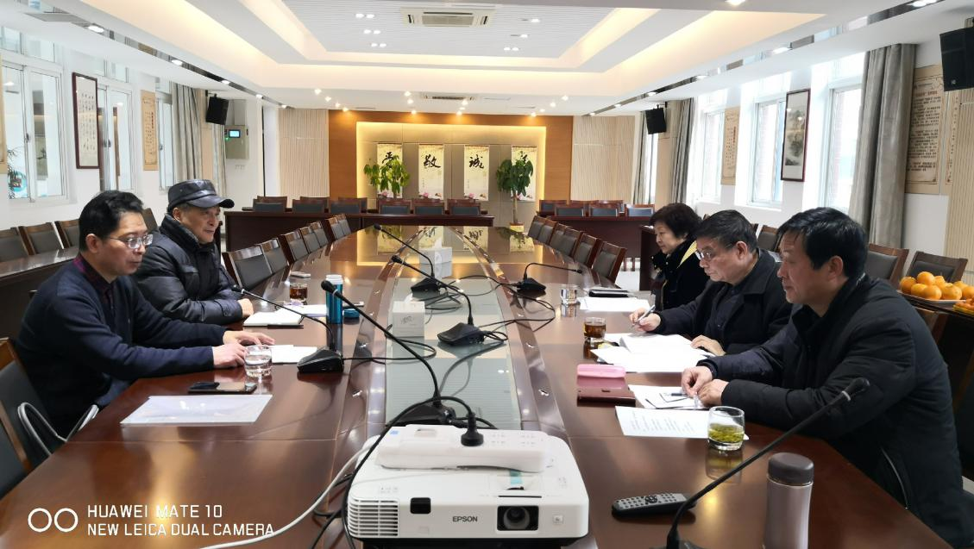

1月10日上午，我区教育关工委在薛家中心小学（奥园校区）召开2019年工作总结暨2020年工作研讨会。区教育关工委常务副主任宣玉兴同志、秘书长何耀平同志出席会议并讲话，秘书处其他成员参加了研讨会。

会上，何耀平同志作了题为《抓基层、强活力、增特色、铸品牌》的工作总结，回顾了2019年我区教育关工委工作，主要有：精心抓好顶层设计，工作呈现良好态势；精细做好日常工作，持续推进常态建设；精确找准工作定位，不断提升工作水平；精心服务于青少年，促进学生健康成长。在省市关工委组织开展的各项提优评奖活动中，取得项项获奖的工作业绩。

2020年是全面建成小康社会和“十三五”规划的收官之年，也是中国关工委成立30周年。鉴于这样的重要历史节点，何耀平同志提出了我区教育关工委2020年工作思路：1.认真学习，提高站位，开创关工委工作新局面；2.主动作为，争创优质，促进工作全面提档升级；3.搭好平台，强化共建，努力打造特色品牌项目；4.突出重点，引领思想，深入开展主题教育活动；5.完善机制，深入发力，切实加强家长学校建设；6.固本强基，加强宣传，不断提升教育工作水平。

宣玉兴同志在讲话中充分肯定2019年我区教育关工委工作取得全面丰收，呈现了“满堂红”喜人局面，关键在于谋事早，讲究效率。要求在新的一年里，在“社会主义核心价值观”宣讲等工作中力争有新突破，借助区关工委推广春江镇“义工课堂”经验契机，扩大辐射面和影响力，推进校站结合向更宽领域扩展。

最后，与会人员围绕2020年我区教育关工委行事历中每月所列重点工作和主要活动展开研讨，理清思路，确立目标，谋划策略，明确分工，争取在新的一年里各项工作取得新进展，新成绩。

**二.特色工作**

**春风送暖 童心有爱**

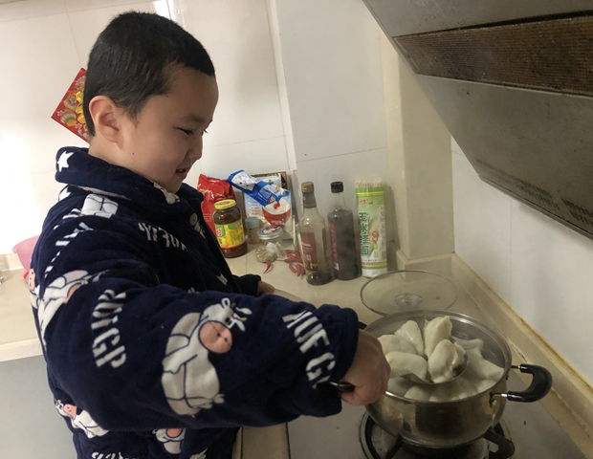

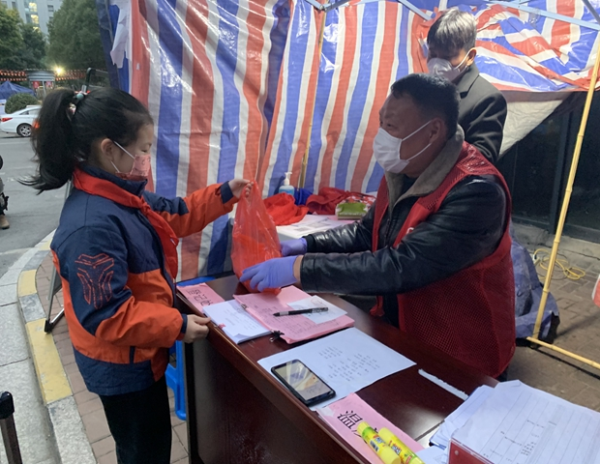

又到了“竹外桃花三两枝，春江水暖鸭先知”的时节了，往年这个时节，应该是家家户户扶老携幼出门赏花踏青的时节，而今年则因为新冠病毒的侵蚀，每个小区都进行了封闭式管理，减少外出，阻止病毒蔓延。也因此，在每个小区门口都搭建了临时的帐篷，穿着红色马甲的志愿者们24小时轮流值岗，不论刮风下雨，还是寒风刺骨，他们严守岗位，做好筛查工作，常常一站就是一整天。

这些“红马甲”是守护我们平安的“天使”，但他们也是“血肉之躯”，也需要我们大家关心和爱护。

今天，是一个特殊的日子——“雷锋日”，薛小的善真娃们没有忘记榜样先烈，更没有忘记小区门口守护我们的新时代“雷锋”，他们遵照学校关工委、学生处的安排，在父母的协助下，以家庭为单位，自己亲手制作了特色美食，如东北饺子、蛋挞、汤圆、茶叶蛋等等，然后在父母的陪同下亲手把这些“热乎乎”的美食送到了每个小区门口的志愿者们手中。

美食有价，情谊无价；年龄有别，责任与担当无别！志愿者用生命守护我们，而我们作为新时代的善真娃，也应该用自己的方式来守护我们的“天使”，守护我们的“英雄”！

携起手，用爱和责任一起守护我们的家园！让这个安静的春天变得更加温暖！（薛家中心小学关工委）

**三．工作简讯**

**1.传承红色基因 共叙鱼水亲情**

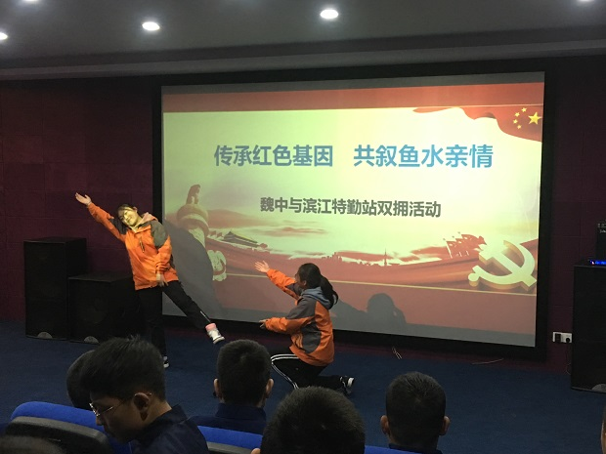

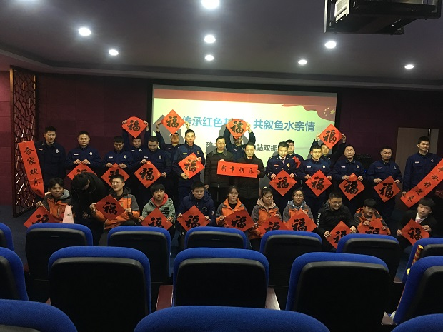

2020年1月17日下午，魏村中学关工委、德育处组织师生前往常州市消防救援支队滨江特勤站，开展“传承红色基因  共叙鱼水亲情”双拥活动。

活动刚开始，恽传新主任为消防官兵们赠送了新年礼物。之后在亲情融融的氛围中，魏中学生们为消防官兵表演了小品、相声、朗诵、歌舞等多种形式的文艺节目。临近春节，消防官兵们还要坚守岗位，守护着一方平安，没办法回家陪伴家人。内容丰富的节目，给消防官兵辛苦工作和简单生活带去了绚丽的色彩。最后陈建伟老师挥毫泼墨，用春联表达了对他们和家人的新年祝福！

欢乐的时光总是短暂的，在这短暂的半天里，消防官兵和魏中师生们就像家人般亲切。在活动中，同学们也了解了消防战士如何为百姓们的安全坚守和付出，增强了传承红色基因的意识，学会了感恩。 （魏村中学关工委）

**2.爱国守法 健康成长**

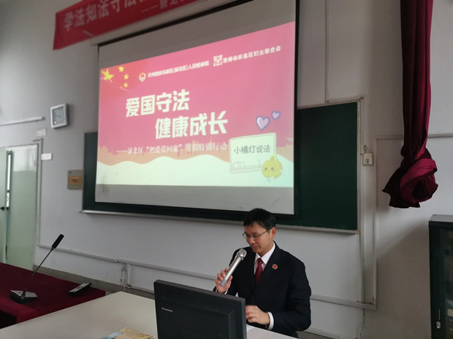

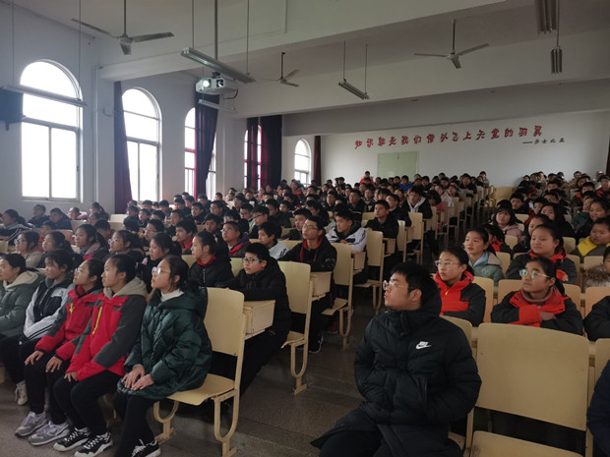

寒假即将来临，为提高学生假期中的安全防范意识，增强自我保护能力，1月17日上午，吕墅中学关工委、德育处邀请法制副校长、新北区检察院赵检察官来校为学生做法制安全教育报告。

假期是学生安全事故违规违纪事件多发期，赵检察官结合学生特点，针对学生违反交通规则、打架斗殴、校园欺凌、沉迷网络色情暴力游戏等，用生动的案例和严肃的法律内容宣讲，使学生们认识到如何才能做一名身心健康、遵纪守法的学生，认识到违规违纪行动带来的严重后果，认识到自我保护技能和法律意识的重要性。赵检察官还特别借用前一阶段香港事件，指出，青少年应树立和坚持正确的历史观、民族观、国家观、文化观，希望同学们更好地肩负历史使命和时代责任，把对国家之爱融入日常、付诸行动，成为维护祖国统一、民族团结、社会稳定的有生力量。

每一个健康的生命，都需要家长和老师共同的陪伴与呵护，假期里我校还会利用短信、家长群等方式继续做好法制和安全宣传工作，保证孩子们拥有一个安全、健康、快乐的寒假！ （吕墅中学关工委）

**3.拥军慰问心连心，致敬老兵在行动**

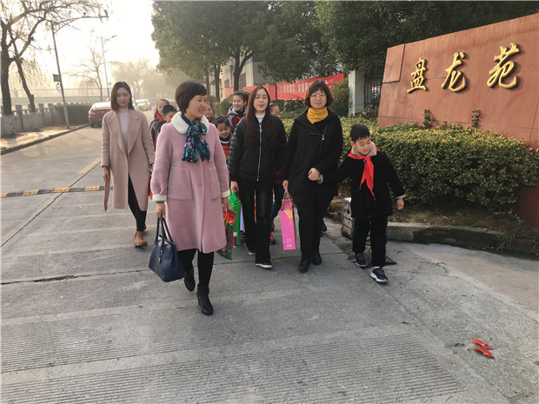

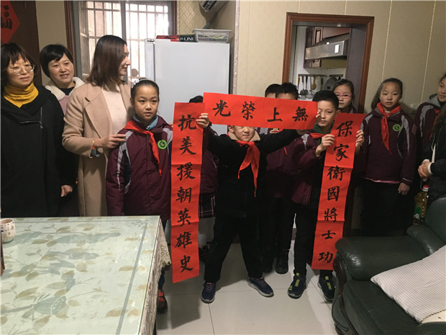

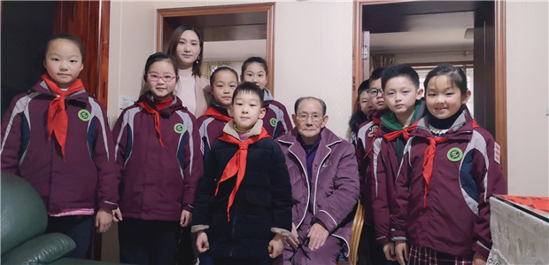

他曾身着军装，紧握钢枪，在峥嵘岁月中披荆斩棘，保家卫国。他已年近九旬，却不忘初心，在和平岁月中传扬红色精神，教育后人。他就是龙虎塘街道的抗美援朝老兵——金锦生爷爷。在2020年新春来临之际，龙虎塘实验小学关工委、学生处组织队员们形成拥军小分队，看望慰问这位最可爱的人。

1月21日一早，在丁小明副校长、陈亚兰主任和大队辅导员潘虹老师的带领下，队员穿着校服，精神饱满地出发了。盘龙社区工作人员杨丽泓在得知活动后，参与其中，给予了队员鼓励与帮助。在她的指引下，小分队顺利到达了金爷爷位于盘龙苑的家中。

拥军小分队的到来，让精神矍铄的金爷爷更显得意气风发，他笑容满面地欢迎大家，与老师、队员们握手，问好。队员们给金爷爷送上了精心准备的新年礼物：大米、红枣、水果和春联。这副大红春联，是队员们为金爷爷量身定制，亲手书写的。上联：抗美援朝英雄史，下联：保家卫国将士功，横批：无上荣光。一副春联，写出了金爷爷光荣无比的戎马生涯，也表达了队员心中的崇敬之情。金爷爷接过对联，把队员们唤到身边，动情地讲述他那段悲壮英勇的战斗经历，希望队员们牢记历史，把红色精神发扬光大。听了金爷爷的故事，队员们合唱了一首《红领巾心向党》，向金爷爷致敬，表达对党和祖国的感恩，表明报效祖国的决心。歌声飘扬，把队员和金爷爷的心连在了一起。

新春拥军慰问，致敬抗美援朝老兵，本次活动进一步强化学校的“双拥”工作，传承关爱老兵、拥军优属的优良传统，同时在队员们心里种下了一颗红色的种子。（龙虎塘实验小学关工委）

**4.慰问化春雨，真情暖人心**

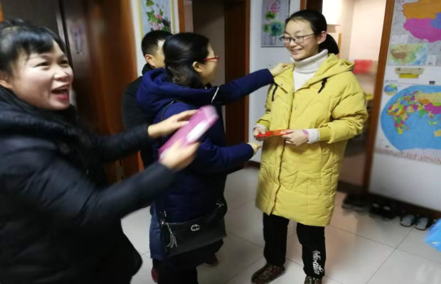

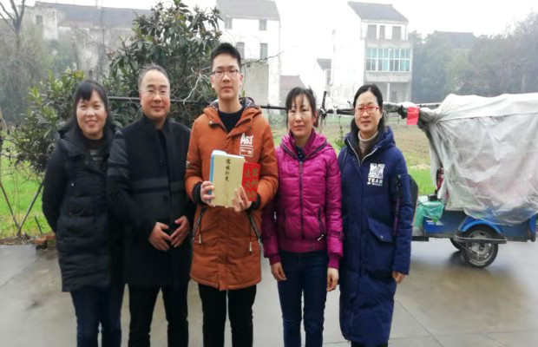

寒假伊始，春节将至，为了给家庭经济困难优秀学生更多关爱，让他们健康快乐的成长，1月22日早晨，细雨霏霏，安家中学校行政、关工委及九年级班主任，走访慰问九年级部分优秀学生家庭，带去了寒假的问候和新春的祝福。

每到优秀学生家中，校领导都详细询问他们寒假学习和春节生活的安排，并了解他们家庭状况，嘱咐他们做好寒假计划，学习上要刻苦努力、查漏补缺，生活上要开心、快乐，帮助家人做些力所能及的事情，如果遇到生活、学习中的困难，可以及时和老师、学校联系，学校会给予力所能及的帮助，也祝福他们过一个充实的寒假和温馨、祥和的鼠年春节。

开展假期走访慰问，是安家中学多年坚持的传统。通过走访慰问把学校的温暖和关怀送到了优秀学生家中;通过走访慰问也进一步深入了解了学生的生活，了解他们所生活的环境，受访学生与家庭也感受到了学校的关注与重视，有效促进了家校联系和沟通，鞭策这些同学更加刻苦努力学习，将来更好地立足社会和服务社会。（安家中学关工委）

**5.疫情下的关爱与守望**

疫情当前，岁寒情暖！大年初二，常州——湖北，顺着网线，师生、同学间的感情并未被疫情隔离。

薛家中学九（2）班卢某寒假期间回湖北老家，疫情爆发后，九（2）班班主任龚如老师按照薛家中学全力做好疫情防控工作的的要求以及校行政、关工委的嘱咐，在做好自身居家隔离、不出门不返校的同时，充分结合自身实际经历和体验，晓之以情、动之以理，通过电话、QQ等联系方式，关心身处湖北重点疫区学生卢某心理动态变化，做好心理疏导，并传达防疫期间自我保护技巧和心理调适方法，给予学生理解、支持和信心，帮助学生保持良好心态。

不仅如此，九（2）班同学们知道卢某的情况后， 纷纷主动热情地给卢同学发送短信，鼓励她要坚定信心、科学防范，让她感受到了班级大家庭的温馨和心灵的放松。

同时，龚如老师和九（2）班任课老师在引导学生并特别关注卢某充分利用闲暇时间，在陪伴父母享受亲情的同时，不要中断学习，要多温习功课查漏补缺、多开展阅读拓展视野，度过一个健康而充实的假期。各位老师并根据疫情发展和春季学期延期开学的情况，轮流为卢同学进行线上义务辅导。

为表达对学生的关爱、支持、鼓励和帮助，龚如老师及时把上级以及薛家中学对湖北疫区的家庭经济困难学生专项慰问金及赠送流量通知卢某家庭，用以支持家庭困难学生度过难关。（薛家中学关工委）

**6.别样清明别样情**

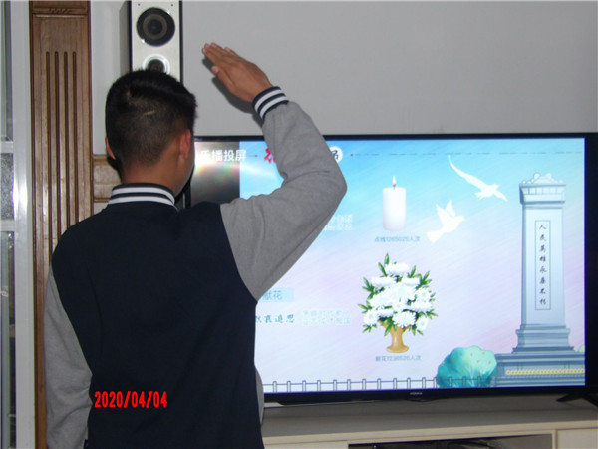

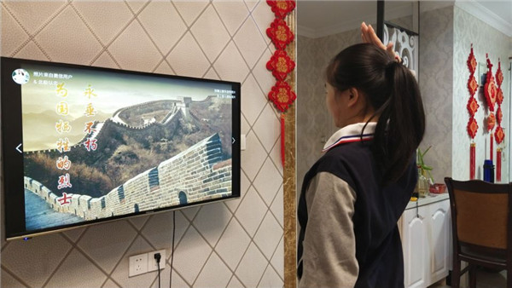

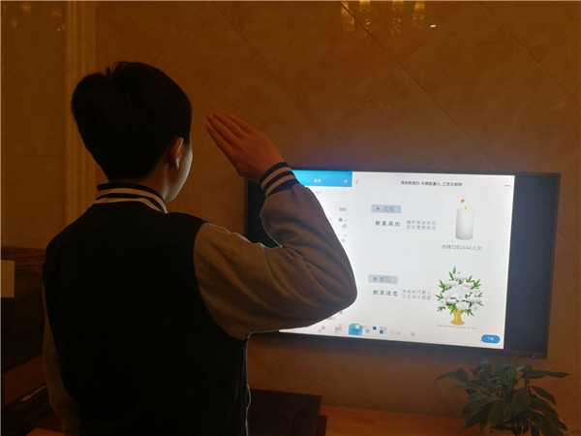

为缅怀先烈，大力弘扬爱国主义精神，2020清明节来临之际，小河中学关工委、团委组织开展“2020清明云祭英烈”主题教育活动。

小河中学号召全体同学做文明祭扫的带头人，开展“云”祭拜活动。大家纷纷登录“中国江苏网”，参与网上祭扫英烈活动，了解英雄事迹，并为英烈鞠躬献花、点烛、上香、祭拜，用心写下留言、寄语等，把对先烈的哀悼，化作爱国情怀，以实际行动向为中华民族和中国人民作出贡献的英雄先烈们致敬。

在这个别样的清明，为他们献上别样的缅怀!

改变的是祭扫方式，不变的是对烈士的敬仰和追思。此次活动有利于激发学生对革命先烈们的深深崇敬和怀念之情，树立正确的世界观、人生观、价值观，从而更加珍惜美好时光和优越条件，努力学习，牢固掌握科学文化知识，准备着将来为祖国的繁荣富强多作贡献。（小河中学关工委）

**7.清明祭英烈 丰碑励童心**

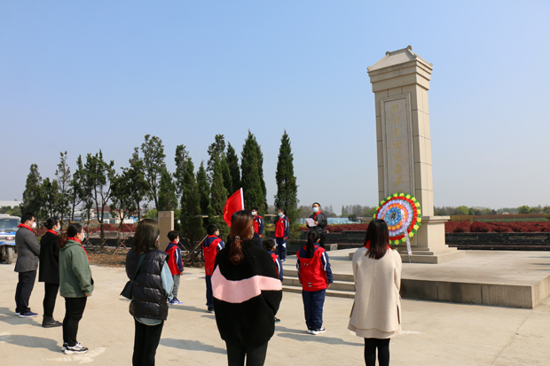

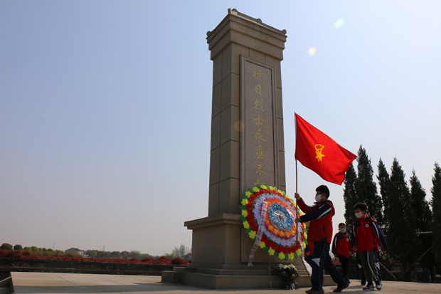

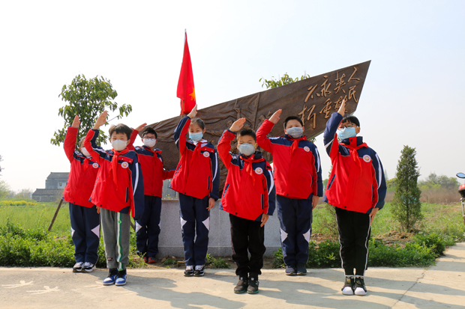

人间三月芳菲始，又是一年清明时。新冠疫情当下，学生尚未返校，却挡不住队员们对革命先烈的无限哀思，更忍不住对白衣执甲，为抗击疫情而牺牲的时代英雄的无限崇敬。4月3日上午，新北区奔牛实小家委会代表、五年级师生代表和“少年先锋岗”的队员们，自发来到庄严的烈士墓前，进行了别样的缅怀英烈扫墓活动。

青山绿水长流生前浩气，苍松翠柏堪慰逝后英灵。烈士墓在周围林木的环抱里，显得更加巍峨，犹如一座丰碑诉说着烈士们昨日的悲壮…… 只见，队员代表轻轻地托着花篮，敬重地放在纪念碑前，在场人员神情庄严肃穆，默哀一分钟，以示对烈士最崇高的敬意。接着，学生中心张伟强主任声情并茂地给大家讲述了横大陆桥十八位烈士的抗日壮举；随后，言志国副校长结合当前疫情，作了铿锵有力的讲话，队员代表汤定褶感人肺腑的发言，道出了全体队员决心继承革命先烈遗志，树立远大理想奋勇前行的宣言;最后，大队辅导员苏丽娜老师带着队员们在队旗下庄严宣誓：“准备着，为共产主义事业而奋斗!”“时刻准备着!”

大部分队员虽然不能来到现场，但是五年级各中队也以不同的形式寄托哀思，展示新时代好少年的责任与担当，纷纷开展着“清明祭英烈 丰碑励童心”网上祭扫活动。

清明追古思今，是我们共同的情感表达;致敬革命先烈，是不忘初心的基因传承。请让我们把对革命先烈的悼念，化作弘扬英烈精神、继承红色基因的不懈动力，化作爱党爱祖国爱家乡的情怀和建设祖国建设家乡的实际行动。

（奔牛实验小学关工委）

**8.红色精神永流传，经典故事伴成长**

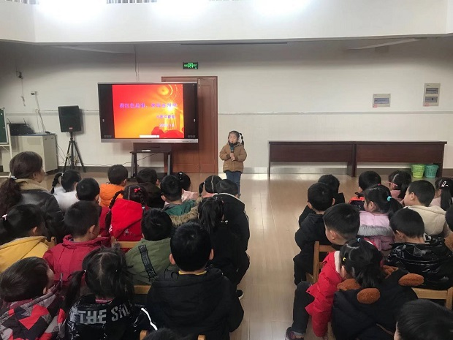

为了发扬红色传统，传承红色精神，汤庄桥幼儿园于 1月8日至1月10日 开展了“红色故事我来讲”幼儿讲故事比赛，由小班、中班、大班小朋友们来讲述英雄的故事，让所有小朋友一起穿越历史长河，感知英雄人物的坚定信仰，感恩他们的报国情怀。

小班娃初露锋芒。小选手们年纪虽小，但在比赛中个个活灵活现、天真可爱、表情丰富。小（5）班小朋友讲述的《雷锋的故事》让全场小观众对雷锋精神肃然起敬。《小英雄雨来》、《黄继光》更是引起了全场此起彼伏的掌声。

中班娃绘声绘色。中班的孩子用生动、形象，富有表现力的语言和适当的肢体动作，将故事情节、角色个性渲染得淋漓尽致。中（2）班小朋友讲述的《王二小的故事》，并配上了音乐，把在场的老师和孩子都带进了王二小的故事中。更有中（4）班小朋友的《七律长征》，仿佛真的是一位小诗人在给大家讲述长征路上的故事。一个个生动有趣的故事，深深吸引着大家，让在场的每一位教师和小朋友都沉浸在生动感人的故事情景之中。

大班娃精彩纷呈。比赛过程中，大班小选手们眉飞色舞的举止，口齿清晰的表达，都表现出良好的语言能力。大（4）班小朋友的《鸡毛信的故事》、《闪闪的红星》不仅能流利地讲出故事内容，还能配上抑扬顿挫的声调、与故事情节一致的面部表情，不时引起小听众和评委的啧啧称赞。（汤庄桥幼儿园关工委）

**四．家校连心桥**

**家校对对碰 隔屏不隔爱**

[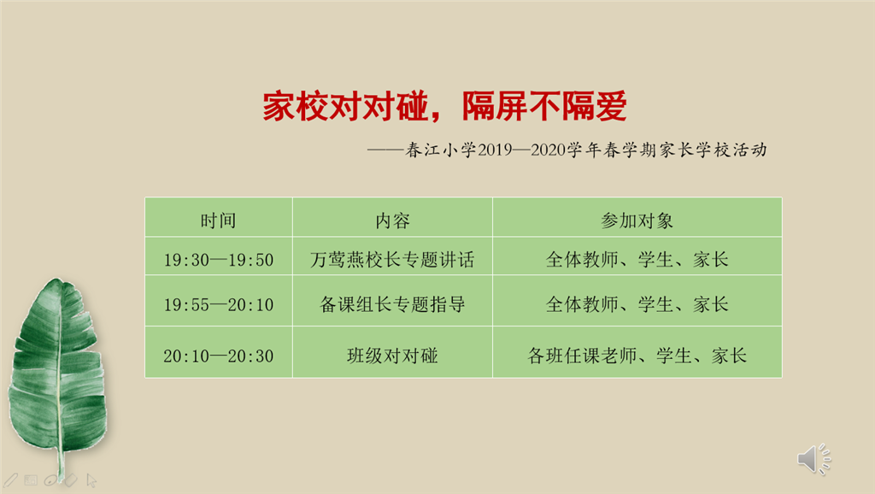](http://oss.bestcloud.cn/upload/20200302/cd33d76582f145279ff4883b135249eb.png)

[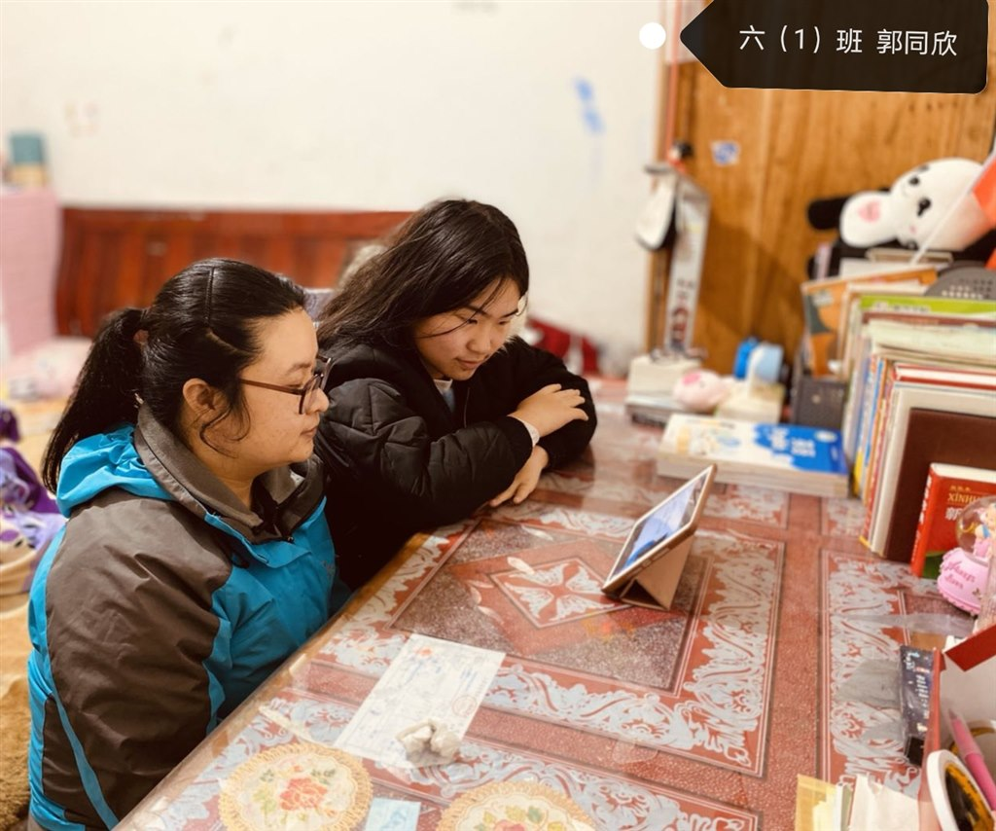](http://oss.bestcloud.cn/upload/20200302/065463ac669144dc91b6206fcfc8243f.jpg)

[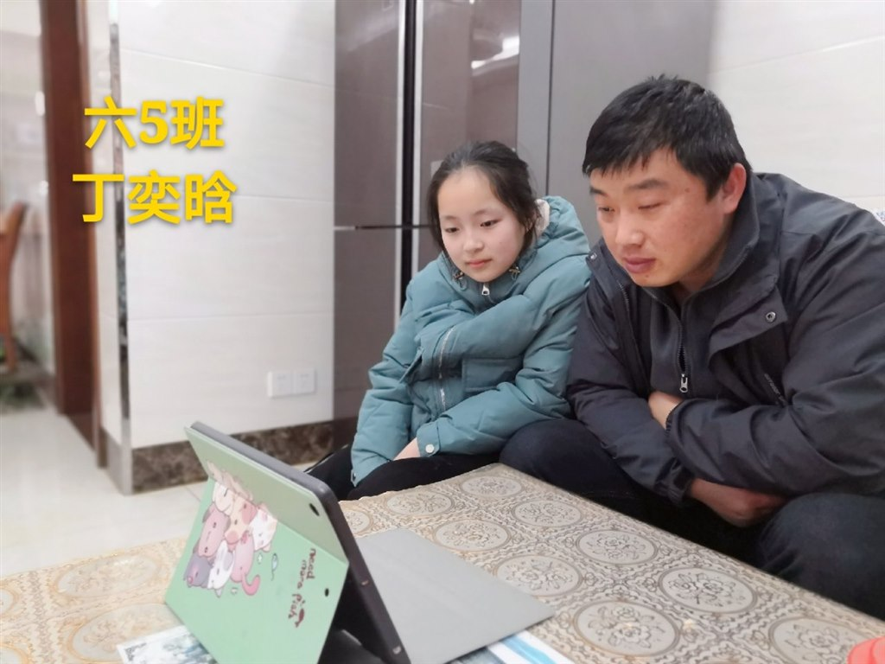](http://oss.bestcloud.cn/upload/20200302/5801d41a844e4a4eb4f2628494844bce.jpg)

这个寒假，因一场来势汹汹的新型冠状病毒疫情而变得特殊。在疫情防控的特殊时期，为有效做好疫情防控宣传，指导家长安排好延期开学期间学生的学习生活，春江中心小学于2月28日晚7：30，用钉钉直播的方式开展了新学期第一次家长在线培训活动。万莺燕校长，各学科备课组长先后讲话。全体教师及全体家长、学生全程收看了此次在线培训。

承诺，赋能美好未来

培训伊始，万莺燕校长就针对疫情防控期间家长们普遍关注的问题，作了题为《抗“疫”期，我们一起承诺》的精彩讲话。万校长以春小美丽的校园景观为引子，勾起了同学们向往校园、向往美好的情感。并以孩子们的前两周的精彩宅家生活为素材，让家长和孩子们感受到，在这特殊的战“疫”期间，生活也能如此丰富多彩。同时，万校长代表全体教师向家长承诺：在后续的延学期间，全体教师将为孩子们设计更优质的线上教学和活动;和孩子们一起学习，一起实现自我更新，更多发现孩子们的进步，耐心地帮助孩子们解决困难。随后，万校长向全体同学发出号召：要做更好的自己，做家庭的小主人，做合格的社会一份子。并建议全体家长能扮演好三种角色：最美的示范者，最温暖的倾听者和最给力的支持者。

学习，打造峰值体验

特殊时期的停课不停学牵动着每一位家长的心，如何培养孩子居家学习时段良好的学习习惯呢? 在培训的第二阶段，各年级备课组长基于学生发展需求和学科教学特点，从导学内容、导学方式、资源运用、居家学习建议四个方面进行了后阶段学生居家在线学习的专题指导和培训，并就后期的线上导学课程对全体家长和学生作了相关的解读与培训，力争为全体学生打造适切的学习内容和充实的学习体验。

班级，分享成长时刻

培训的第三阶段，家长孩子们又“走进”了班级的直播间，开展了每周一次的“班级对对碰”活动。活动中，各任课老师和家长、孩子们交流了近两周在导学活动中涌现的优秀学生、优秀家庭和优秀的学习方法。孩子们也在线和同学一起分享宅家学到的各项技能：科学实验、乐器弹奏、阅读分享……线上的别样展示、互动交流，让每一个孩子走得更近，让学校和家庭也走得更近了!

在防疫形势严峻、学校延期开学的特殊时刻，这场不“疫”样的线上家长培训活动开展得非常必要和及时。家长和学生们积极收看，两千多个家庭，近万人参加了此次培训，直播间在线人数点赞超过了2.1万。家长们听得很认真，有家长表示，在这样一个非常时期，学校和老师们想了这么多的办法来关心关爱自己的孩子，他们本来十分焦虑的心情终于踏实下来;也有家长说，这次家长会开得非常及时，让他们更多地了解了网上直播课是怎么回事，也知道了该怎样更好地配合;有家长说学校的线上导学让孩子的寒假生活更加科学合理，作息与学校上课基本上同步了，家长们都很放心……

“乘风破浪会有时，直挂云帆济沧海。”家校携手，共抗疫情。我们一起努力，一起期待：在最美好的三月，我们能相聚在最美春小，相聚在最美的春天里!

（春江中心小学关工委）

**五．老教师风采**

**慈善融真情 爱心无止境**

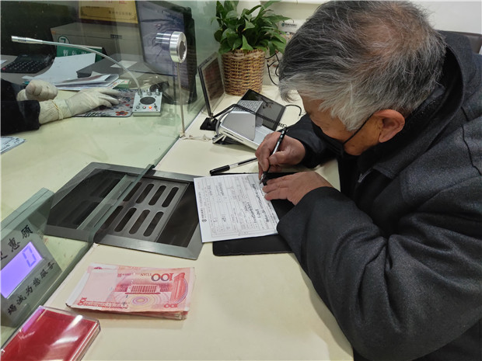

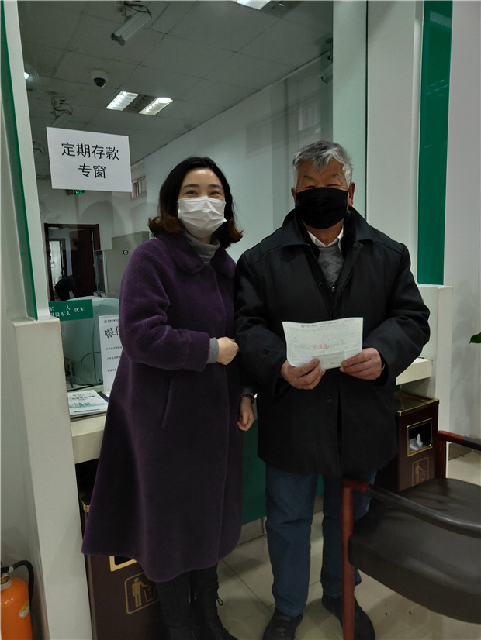

2月17日上午，西夏墅镇退休教师常八斤老师在西夏墅小学校长王芳的帮助下，通过农业银行向武汉红十字基金会捐款7400元(一个月工资)，为打赢疫情防控阻击战略尽绵薄之力。

74岁的常老师，头发花白，在农业银行的柜台前，亲手填写汇款单，递上一份沉甸甸的爱心。说起常老师捐款奉献爱心，这已经不是第一次，2008年汶川地震，常老师捐出一个月的工资；2010年的玉树地震，他又捐款出一个月工资；2013年的雅安地震，常老师再次捐出一个月工资。就是这样，常老师用自己的一份力量，为他人奉献自己的爱心。退休之后，常八斤老师还曾到浙江南浔外来务工子弟学校黎明小学工作一年，为南浔贡献自己的教育力量。

常老师当过兵，那时的他是部队的宣传员，退役时，他向组织承诺过：“即使摘下了帽徽和肩章，但今后的一言一行会对得起这肩章和帽徽。”常老师是这样说的，更是这样做的。

退役后的常老师成为西夏墅镇一名光荣的人民教师，那时的常老师，拥有两个第一：全国第一批拥有教师资格证、全国第一批高级职称教师。疫情发生以来，严峻的防控形势始终牵动着常八斤老师的心。他每天通过手机、电视、报纸等渠道关心疫情进展情况。“即使无法冲锋在防疫抗疫一线，也要在后方为疫情防控工作尽一份力量!”常老师动情地说，“一方有难、八方支援，愿尽绵薄之力，助力武汉，为祖国加油!”（西夏墅中心小学关工委）